e

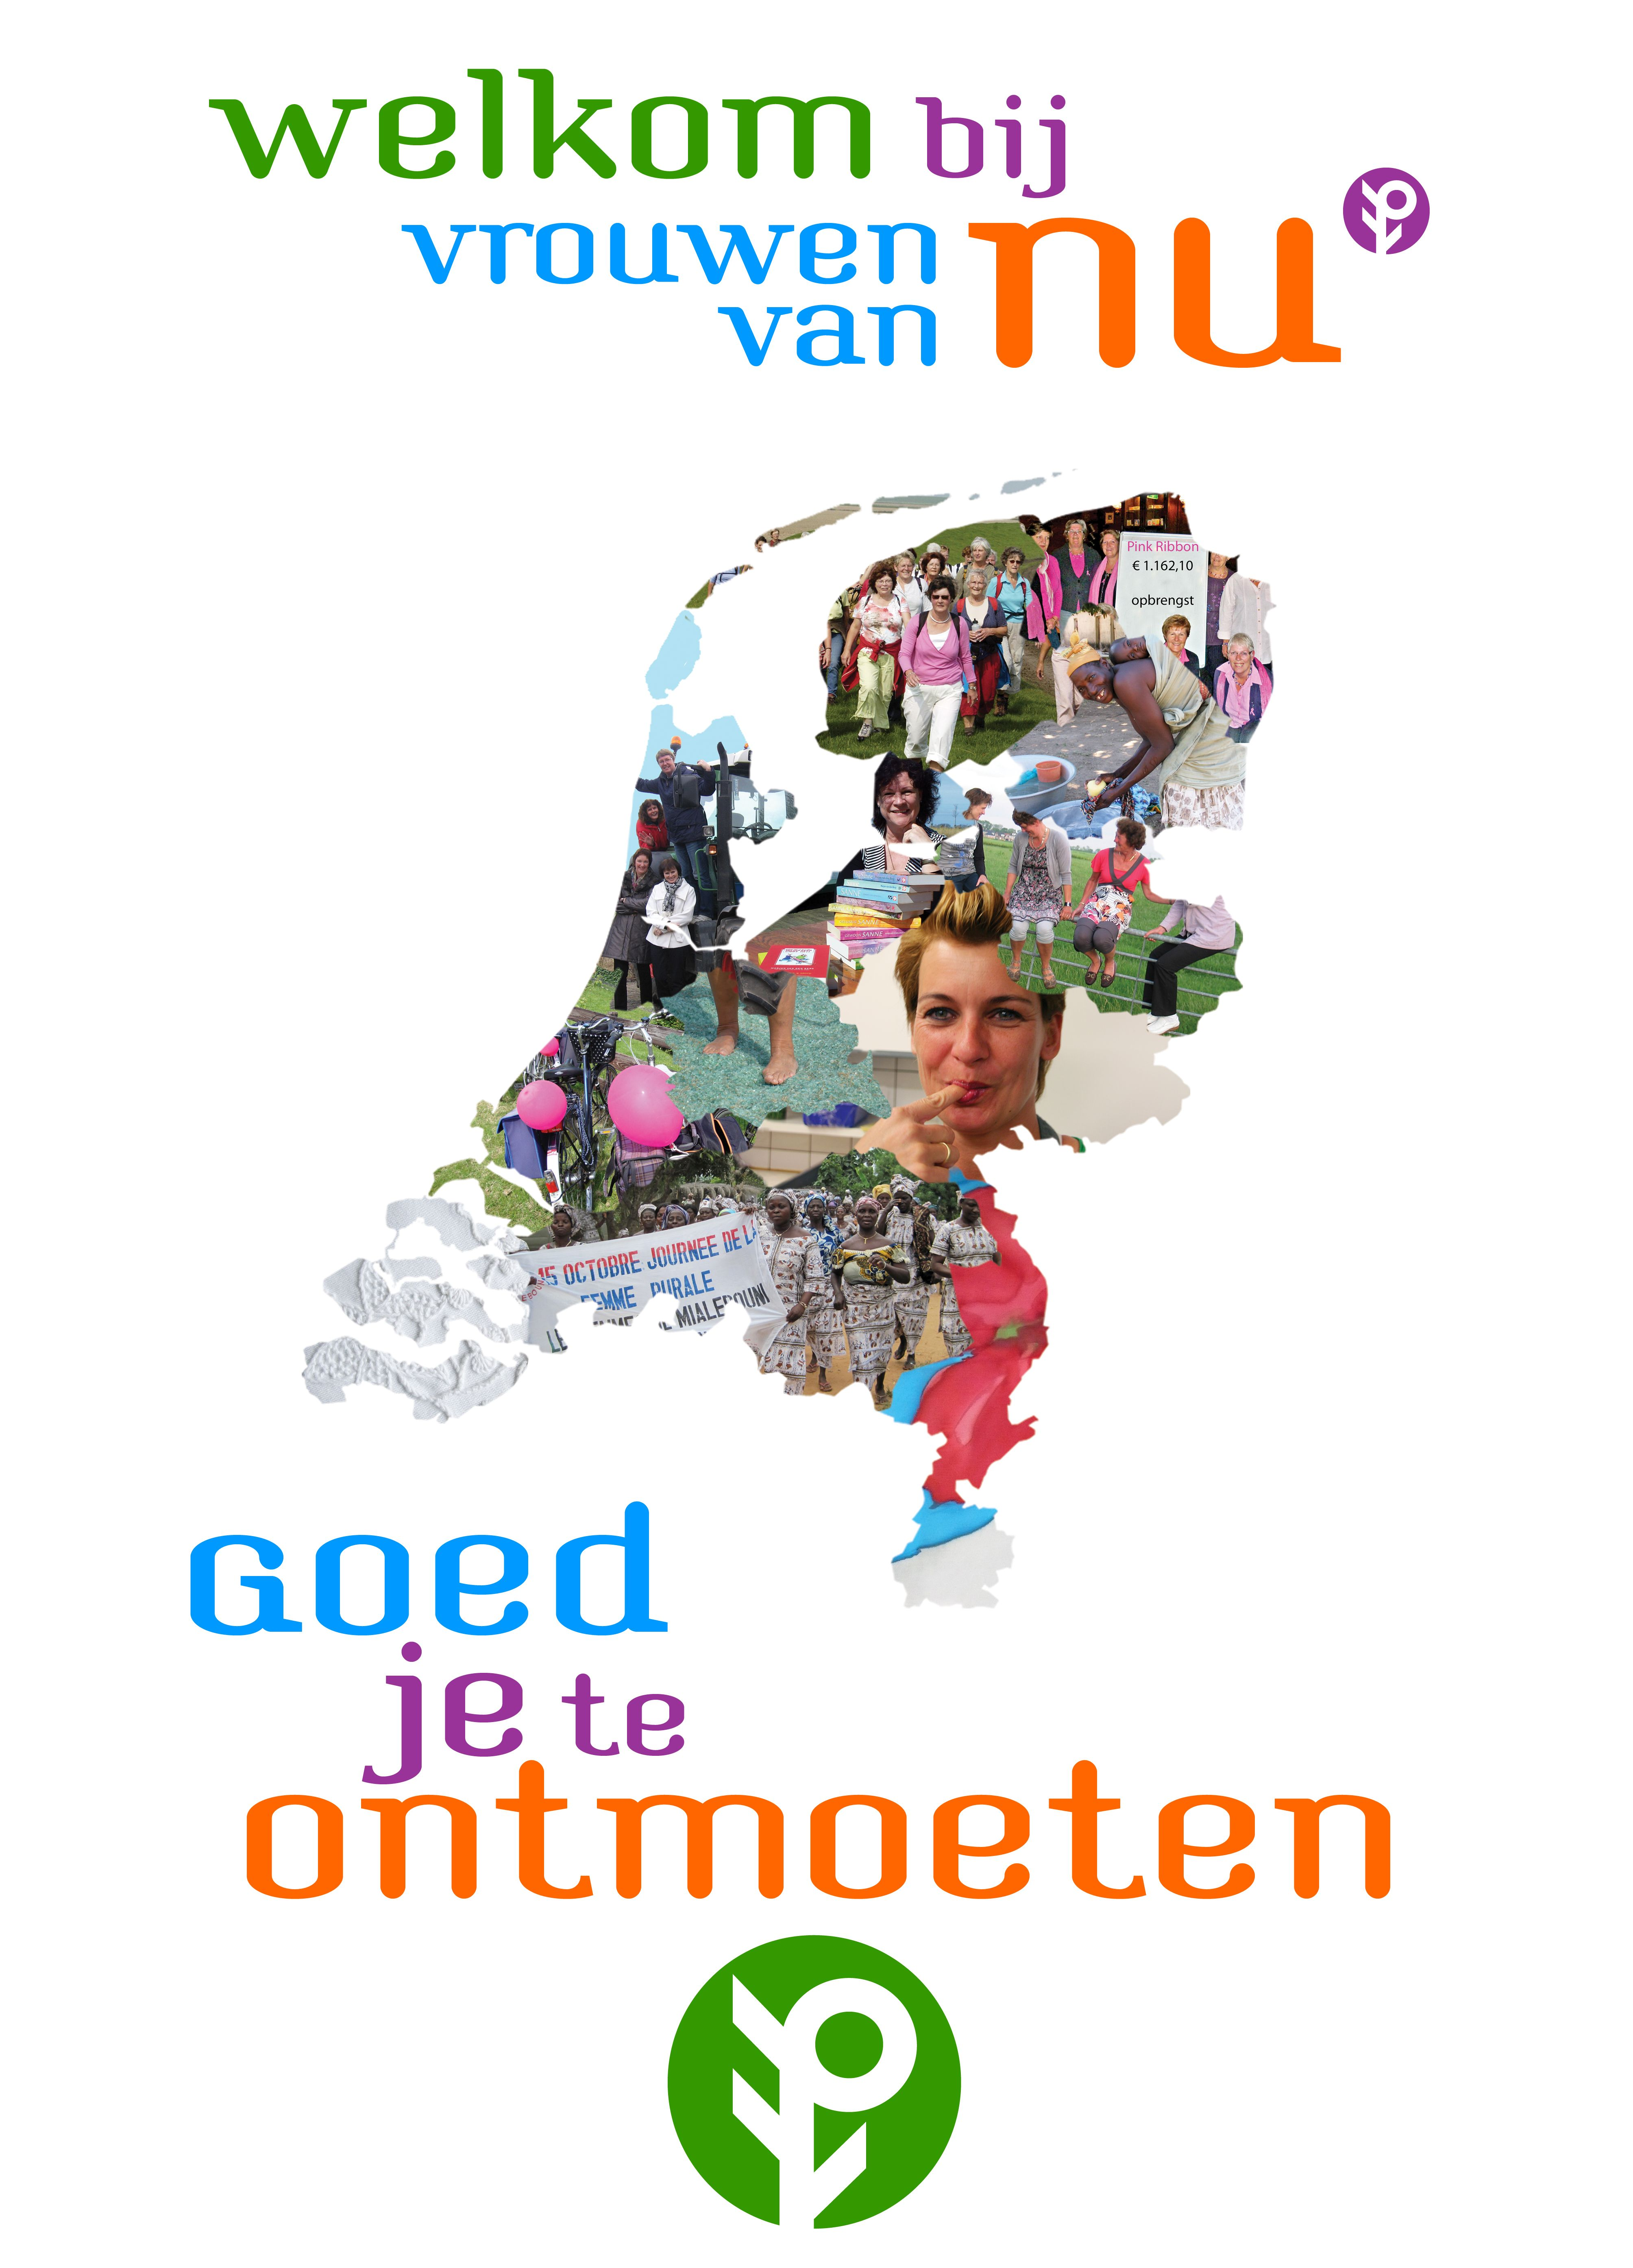

Programma 2024

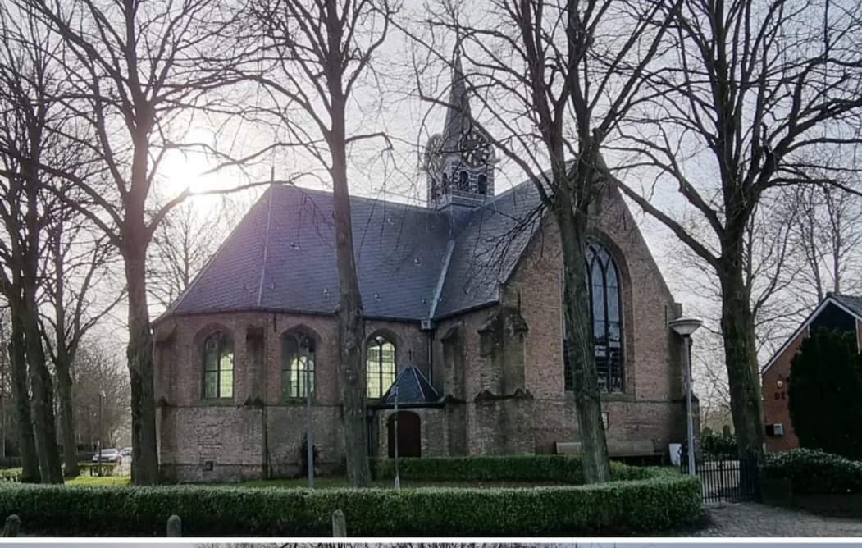


Afdeling Sint Pancras

Beste leden,

Hierbij ontvangt U het nieuwe programmaboekje voor de
bijeenkomsten van de Vrouwen van Nu voor het jaar 2024.
Wij hebben er dit jaar 10 nieuwe leden bij en wij hopen dat zij zich snel bij ons thuis zullen voelen.

Als bestuur hebben wij weer ons best gedaan om een gevarieerd
programma voor U samen te stellen. Dit jaar zullen bijna alle
bijeenkomsten op de derde maandag van de maand vallen.
Behalve de quiz, deze is op de 4e maandag in mei.
Zie ons uitgebreide programma.

Dankzij de steun van de leden van de Rabobank heeft de Rabo
Clubsupport actie € 220,59 opgebracht door te stemmen op onze
afdeling. Een hele mooie aanvulling in de kas. Dank daarvoor.

Wij vragen U om in januari weer een ingepakt cadeautje voor onze verloting mee te nemen.

Wij starten op maandag 8 januari 2024 om 10 uur met de nieuwjaarsbijeenkomst met koffie met wat lekkers.
Nadat U allen lekker heeft bijgepraat hebben wij een quiz voor u samengesteld.
Wij hopen U allen gezond en wel te mogen begroeten.
We kunnen dan gezellig bijpraten en samen uitkijken naar een
hopelijk voor ons allen goed en gezond 2024.

Het bestuur
Truus, Tiny, Loes, Marianne, Hannie, Gerda en Marijke

Eén-dagsbestuur

Het eendagsbestuur wordt dit jaar gevormd door

Marianne Schokker

Anny Binnenwijzend

Ineke Verbaan

Missie

Vrouwenkracht voor een betere wereld; met de kracht van

vrouwen de leefomgeving versterken’.

Vrouwen van Nu is een vereniging van vrouwen met hart voor

de leefomgeving in plattelands- en stedelijke gebieden, die
- elkaar willen ontmoeten,
- hun creativiteit willen ontplooien,
- aan hun persoonlijke ontwikkeling willen werken en
- met krachtige stem willen participeren in hedendaagse
maatschappelijke ontwikkelingen.

Onze plaatselijke afdeling is opgericht in 1950.

Op 1 januari 2024 telt de afdeling 51 leden.

Secretariaten van afdelingen ontvangen vier keer per jaar een Nieuwsblad van het Provinciaal Bestuur. Als er zaken zijn die van belang zijn voor de leden worden deze bekend gemaakt op de afdelingsbijeenkomsten.

Provinciale activiteiten worden bekend gemaakt in het

ledenblad, op de website en in het landelijk magazine “Vrouwen van Nu”.

Bijeenkomsten:

Behalve de nieuwjaarsbijeenkomst en de quiz worden de middagen op elke 3e maandag van de maand gehouden in Dorpshuis “de Geist” Vinkenlaan 7, Sint Pancras en beginnen om 13.45 uur.

Opzegging lidmaatschap:

Het lidmaatschap loopt van 1 januari t/m 31 december.
Leden, die opzeggen, dienen dit vóór 15 oktober schriftelijk of per email te doen bij afdelingssecretaris Tiny van Leeuwen,
Dan heeft het bestuur voldoende tijd om de opzegging administratief te verwerken. Opzeggingen die na 31 oktober in de ledenadministratie worden verwerkt gelden pas in het volgende kalenderjaar. Dat betekent dat u nog een jaar contributie moet betalen

Lief en leedpot:

We vragen nu geen vrijwillige bijdrage meer voor zieke en jubilerende leden Dit wordt nu uit de algemene middelen gedaan, zodat wij toch de desbetreffende personen een kleine attentie kunnen geven.

Vanaf 70 jaar krijgt ieder lid bij ieder lustrum een bloemetje.


Samenstelling dagelijks bestuur

Voorzitter Marijke Krul
Penningmeester De Lepelaar 37
1834 VR Sint Pancras
072 – 5621380

Secretaris Tiny van Leeuwen
Wielewaal 24 1834 XK Sint Pancras
072 – 8889171 / 06-48844455
tinyvanleeuwen-hin@xs4all.nl

Gastvrouw Loes de Jong
Patrijzenlaan 12
1834 VN Sint Pancras
072 - 5642023

Activiteitencommissie
Hannie Hemels 072-5629609
Gerda Molen 072-5111391
Marianne Schokker 072-5626095

Webmaster Tiny van Leeuwen 06-48844455

De contributie voor het jaar 2024 bedraagt € 65,00.
Voor dit bedrag krijg je o.a. vier maal per jaar het landelijk ledenblad Vrouwen van Nu en digitaal de Nieuwsbrief Vrouwen van Nu, Nieuws.
De afdeling biedt je tien bijeenkomsten aan en deelname aan afdelings-, provinciale-, en landelijke activiteiten.

De contributie wordt geïnd door het Landelijk Bureau.
In het laatste Vrouwen van Nu nummer van 2023 bevindt zich de nota. U wordt verzocht om bij overmaken het factuurnummer bij de omschrijving te vermelden. Degenen die automatische incassomachtiging hebben verleend hoeven niets te doen.

Wilt U veranderingen in uw adres of telefoonnummer a.u.b. doorgeven aan de secretaris Tiny van Leeuwen.
Telefoonnummer 072-8889171 of 06-48844455

L Leeskring 1: An Kok
072 – 5642434

L Leeskring 2: Marianne Schokker
072 – 5626095

H Handwerkclub: Truus Bakker
072 – 5620707

T Activiteitenclub organiseert ca 1 x per maand een
Activiteit b.v. uit eten, film,
museum, excursie etc.

Fl Felicitatiekaarten: Anny Binnewijzend
Cockie Jonker
Ria Levering

Koffiebeurt: Bij verhindering onderling ruilen
16 jan : Engel Bakker,Anny Binnewijzend en Tineke Zonneveld
20 feb : Bets Groot, Lyda vd Zee en Christel van den Hoven
20 mrt : Truus de Jong, Cockie Jonker en Ans Driesen
17 apr : Hannie Hemels, An Kok en Anneke Koster
15 mei : Gusta Kingma, Tiny Schouten en Jenny de Vries
18 sep : Ineke Verbaan, Henny Bellis en Marian de Bruin
16 okt : Gerda Molen, Rineke Verkerke en Carla van Egmond
20 nov : Ria Levering, Marianne Schokker en Gerda vd Wal

PROGRAMMA 2024

Ma 8 januari Nieuwjaarswensen
Om 10.00 uur wordt u verwacht voor koffie
met wat lekkers. Daarna doen we gezamenlijk
een quiz.

Ma 15 januari Nellie Marcus
Nelly zal ons een lezing geven over de stad Mexico
Mannen zijn ook welkom.

Ma 19 februari Jaarvergadering
Na de pauze gaat Benno Bijlsma ons iets
vertellen over de Hugo Hopper

Ma 18 maart Eéndagsbestuur
Het ééndagsbestuur verzorgt deze middag

Ma 15 april Ynske Hoekstra
Ynske verzorgt bij ons een lezing over
bloemetjes en bijtjes, het vak van imker,
honing en bijenproducten. Tenslotte kunnen we een geurtje kiezen en een zalfje maken
.
Ma 27 mei Quiz
De Historische Vereniging van Sint Pancras
Verzorgt bij ons een quiz.

Ma 16 september Martijn Pieters
Martijn geeft ons een lezing over
De Grote – of St. Laurenkerk in Alkmaar
Mannen zijn ook welkom

Ma 21 oktober Cybercriminaliteit
De wijkagent geeft ons voorlichting over
cybercriminaliteit

Ma 18 november Creatieve middag met Gerda Molen
Het is nog een verrassing wat we gaan maken.

Ma 16 december Kerstviering
Deze middag is alleen voor leden.
Om 12.00 uur wordt u verwacht voor een lekkere
maaltijd. Daarna treden Bodhi en Titus voor ons op. Zi Na het optreden hebben we een gezellige nazit met
borrel.

Niet leden zijn op de bijeenkomsten van harte welkom.
De toegang bedraagt dan 5 euro.
Om deel te nemen aan de activiteiten moet men lid zijn.

